Laboratorio 3

Sistemas de información para la gestión.

Daniela Román Schuffenegger, rol 202160649-1, daniela.roman@usm.cl
Paralelo 101

Profesor: José Luis Sáez.
Ayudantes: Valeria Bobadilla, Catalina Bodaleo, Luis Contreras, Benjamín Jara.
Fecha: 23 de septiembre de 2026

Repositorio Github: https://github.com/DanielaRoman7/ICN292-Lab3-Roman-Daniela

Resumen ejecutivo

Github: https://github.com/DanielaRoman7/ICN292-Lab3-Roman-Daniela

El laboratorio tuvo como objetivo crear e implementar en n8n un sistema automatizado para gestionar solicitudes de devolución del canal e-commerce de AndesHogar SpA. Se usaron los parámetros S = 474, los cuales dieron un umbral de monto U = $54.000 y un plazo máximo D = 21 días. Con estos valores se definieron las reglas de negocio para clasificar cada solicitud según validez, antigüedad de la compra, estado del producto y monto. Se respetó el orden de precedencia para garantizar una clasificación consistente.
La solución se dividió en tres workflows principales. El primero es el flujo de triage. Este recibe las solicitudes por medio de un Webhook. Luego evalúa las condiciones con un nodo Switch y asigna una ruta de decisión junto con el motivo. Las opciones incluyen solicitudes inválidas, rechazos, revisiones y aprobaciones automáticas. Además, este flujo consulta una API pública para conocer el valor de la UF. Prepara la información para el cliente y registra los resultados en una Data Table de n8n. Esto permite seguir cada solicitud.
El segundo workflow es el emisor de solicitudes. Se usaron las 15 solicitudes proporcionadas. Se agruparon en una estructura JSON y luego se separaron en items individuales. Se enviaron mediante solicitudes HTTP POST al Webhook de producción. Esto permitió automatizar el procesamiento completo de los casos sin tener que hacerlo uno a uno.
El tercer workflow es el resumen diario programado. Este consulta los registros almacenados, filtra las solicitudes del día de ejecución y usa un nodo Summarize para juntar la cantidad de solicitudes y el monto acumulado por cada ruta. Luego, la información se agrupa en un solo mensaje que se envía por correo. También se incluyó un tratamiento para días sin solicitudes, de manera que el sistema envíe una notificación informando la ausencia de registros.
Con las 15 solicitudes entregadas se obtuvieron 4 aprobaciones automáticas, 6 revisiones por monto, 1 revisión por falla, 3 rechazos por plazo y 1 rechazo por estado del producto. El monto total fue de $1.251.820. La tasa de aprobación automática fue de 26,67%. Estos resultados se consolidaron en el flujo de resumen diario, permitiendo ver la cantidad de solicitudes y el monto por cada ruta.
También se hicieron varias pruebas para ver cómo reacciona el sistema ante entradas inválidas y casos límite. Se revisaron solicitudes sin identificador, montos cero, montos no numéricos, valores exactamente en los límites U y D, comparaciones con tipo de dato diferente, y un caso con un SKU no existente. Estas pruebas ayudaron a verificar el funcionamiento de las reglas, validar el manejo de valores frontera y descubrir limitaciones del flujo, como la falta de validación del SKU con el catálogo de productos.
Se analizó también cómo responde el sistema a errores y entradas inconsistentes. Esto permitió entender cómo n8n maneja estos escenarios y la importancia de definir bien los tipos de datos y las políticas de errores. Las pruebas mostraron que una configuración incorrecta puede afectar la clasificación de una solicitud y que algunas entradas necesitan validaciones adicionales antes de procesarse.
Las principales pruebas incluyen las ejecuciones registradas en n8n, la Data Table con las solicitudes procesadas, los correos del resumen diario, las capturas de casos exitosos y fallidos y los archivos JSON de cada workflow. En conjunto, la solución creada permite automatizar el proceso de devolución, mantener trazabilidad de las decisiones, reunir información operativa diaria y detectar situaciones que necesitan más validaciones o intervención manual.

Introducción.

La gestión de solicitudes de devolución constituye un proceso relevante dentro de los canales de comercio electrónico, ya que requiere evaluar cada caso de acuerdo con criterios previamente definidos y entregar una respuesta consistente al cliente. En el caso de AndesHogar SpA, las solicitudes son recibidas mediante un formulario web y posteriormente revisadas de forma manual por el equipo de Servicio al Cliente, lo que implica analizar variables como el monto de la compra, los días transcurridos desde la adquisición y el estado del producto. Este tipo de operación puede generar tiempos de respuesta elevados y diferencias en la aplicación de los criterios cuando el volumen de solicitudes aumenta.

En este contexto, el presente laboratorio busca implementar una solución automatizada utilizando n8n, plataforma que permite construir workflows mediante la conexión de distintos nodos y servicios. La automatización desarrollada tiene como objetivo recibir las solicitudes de devolución, evaluar las reglas de negocio establecidas, determinar la ruta correspondiente para cada caso y mantener un registro de las decisiones tomadas. De esta manera, se busca representar en un sistema ejecutable el proceso de triage definido para AndesHogar SpA, manteniendo la trazabilidad de cada solicitud y reduciendo la necesidad de evaluación manual.

Para el desarrollo se utilizaron los parámetros personales correspondientes a S = 474, obteniéndose un umbral de monto de U = $54.000 y un plazo máximo de D = 21 días. A partir de estos valores se implementaron las condiciones de rechazo, revisión y aprobación, respetando el orden de precedencia definido en las reglas del proceso. La solución considera además la integración con una API pública para consultar información de la UF y el almacenamiento de los resultados en una Data Table de n8n, elementos que permiten complementar la información asociada a cada solicitud. El enfoque general coincide con la estructura presentada en el resumen ejecutivo del informe, donde la solución se divide en flujos de triage, emisión de solicitudes y resumen diario.

Finalmente, el laboratorio incorpora un workflow programado para consolidar diariamente las solicitudes procesadas y generar indicadores como la cantidad de casos por ruta, los montos acumulados y la tasa de aprobación automática. Junto con lo anterior, se realizan pruebas con entradas inválidas, valores límite y configuraciones incorrectas de tipos de datos, con el propósito de evaluar el comportamiento del sistema frente a situaciones distintas a la operación normal. Estas pruebas permiten no solo comprobar el funcionamiento de la solución, sino también identificar limitaciones y posibles mejoras para una implementación futura más robusta.

Parámetros utilizados.

S = 474

U=54.000

D= 21 días

Desarrollo de la solución.

El primer workflow desarrollado corresponde al flujo principal de triage, encargado de recibir y clasificar las solicitudes de devolución. El proceso comienza con un nodo Webhook configurado mediante método POST, el cual recibe la información enviada desde el workflow emisor. Posteriormente, los datos son evaluados mediante un nodo Switch, donde se implementaron las reglas de negocio respetando estrictamente su orden de precedencia.

Las posibles clasificaciones consideradas fueron:NVALIDO_CAMPO, INVALIDO_MONTO, RECHAZO_PLAZO, RECHAZO_ESTADO, REVISION_MONTO, REVISION_FALLA y APROBACION. Para cada grupo de resultados se utilizaron nodos Edit Fields, encargados de asignar la ruta correspondiente y un motivo que permite explicar la decisión tomada.

Luego de la clasificación, las distintas ramas se reúnen en un nodo de consolidación, donde se estructuran los datos finales de cada solicitud, incluyendo identificador, SKU, monto, ruta, motivo y los parámetros U = $54.000 y D = 21 días. Posteriormente, mediante un nodo HTTP Request, se consulta la API pública de Mindicador para obtener el valor vigente de la UF.

Finalmente, la información procesada se almacena en una Data Table denominada registro_devoluciones, permitiendo mantener trazabilidad de todas las solicitudes. El flujo termina mediante un nodo Respond to Webhook, que devuelve el resultado de la clasificación al workflow emisor que realizó la solicitud.

El segundo workflow desarrollado corresponde al emisor de solicitudes, cuyo objetivo es enviar automáticamente los casos entregados hacia el flujo principal de triage. El proceso comienza con un Manual Trigger, que permite iniciar la ejecución de forma controlada durante las pruebas.

A continuación, las 15 solicitudes se cargan en formato JSON mediante un nodo Edit Fields, manteniendo la misma estructura definida en los datos originales. Luego, un nodo Split Out separa el conjunto en solicitudes individuales, de modo que cada registro pueda ser procesado de manera independiente.

Finalmente, un nodo HTTP Request envía cada solicitud mediante método POST hacia la URL de producción del Webhook del flujo principal. De esta forma, las 15 solicitudes son procesadas automáticamente sin necesidad de ingresarlas una por una, manteniendo el mismo formato de entrada para todas las ejecuciones.

El tercer workflow desarrollado corresponde al resumen diario programado, cuyo objetivo es consolidar la información de las solicitudes procesadas durante la jornada. El flujo comienza con un Schedule Trigger, configurado para ejecutarse automáticamente una vez al día.

Posteriormente, un nodo Data Table recupera los registros almacenados en registro_devoluciones. A continuación, un nodo Filter selecciona únicamente las solicitudes correspondientes a la fecha actual. Los registros obtenidos son procesados mediante un nodo Summarize, que calcula la cantidad de solicitudes y el monto acumulado para cada ruta de decisión.

Luego, un nodo Aggregate reúne los resultados en un solo item y un nodo Edit Fields prepara el mensaje final, incluyendo el total de solicitudes, el monto total del día, el detalle por ruta y la tasa de aprobación automática. Finalmente, el resumen es enviado mediante Gmail en un único correo.

Adicionalmente, se incorporó una condición para los días sin solicitudes. En ese caso, el workflow genera un mensaje informando que no se registraron devoluciones durante la jornada, evitando que el proceso finalice sin entregar una salida.

Resultados

La ejecución de las 15 solicitudes permitió verificar el funcionamiento del flujo principal y la correcta aplicación de las reglas de negocio. Los resultados obtenidos fueron los siguientes:

Ruta | Cantidad de solicitudes | Monto acumulado
APROBACION | 4 | $125.950
REVISION_MONTO | 6 | $899.930
REVISION_FALLA | 1 | $24.990
RECHAZO_PLAZO | 3 | $160.970
RECHAZO_ESTADO | 1 | $39.980
Total | 15 | $1.251.820
Tabla 1: Resultados obtenidos de montos

A partir de estos resultados, la tasa de aprobación automática fue de 26,67%, correspondiente a 4 solicitudes aprobadas de un total de 15. La ruta con mayor cantidad de casos fue REVISION_MONTO, con 6 solicitudes, seguida por APROBACION, con 4 casos.
Los resultados fueron almacenados en la Data Table registro_devoluciones y posteriormente utilizados por el workflow de resumen diario para generar el correo consolidado con la información del día.

Errores y casos borde.

Para evaluar la robustez del sistema se realizaron distintas pruebas utilizando entradas inválidas, valores límite y configuraciones incorrectas. El objetivo fue observar cómo responde el workflow frente a situaciones que se encuentran fuera del funcionamiento normal y detectar posibles limitaciones de la solución implementada.

1. Entradas inválidas
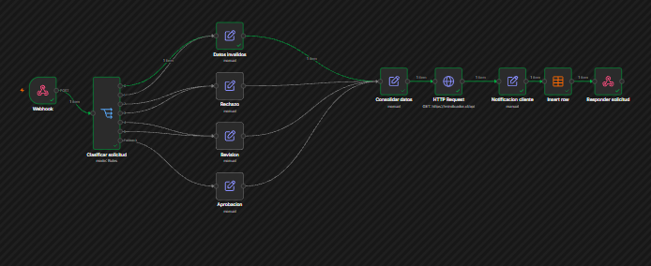
Se probaron tres casos principales. En primer lugar, se envió una solicitud sin el campo id_solicitud, la cual fue correctamente clasificada como INVALIDO_CAMPO. Luego, se probó una solicitud con monto = 0, obteniéndose la ruta INVALIDO_MONTO. Finalmente, se utilizó un monto no numérico, "veinte mil", con el propósito de observar el comportamiento del flujo cuando una condición numérica recibe un dato incompatible.
Imagen 1: Error de id_solicitud

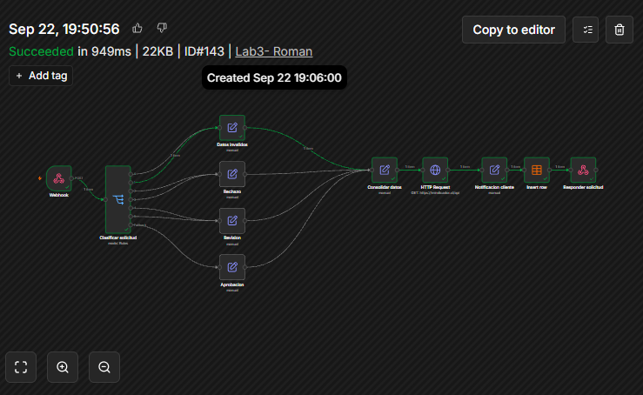
Imagen 2: error monto 0.

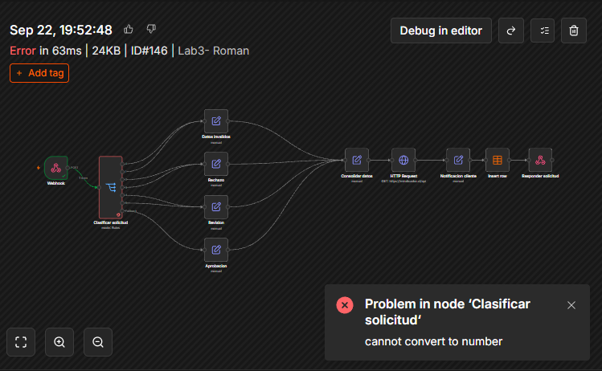
Imagen 3: error monto no numerico

Estas pruebas permitieron comprobar que el sistema identifica correctamente algunos errores de entrada y que los problemas asociados al tipo de dato requieren controles adicionales para evitar fallas durante la ejecución. Como se puede apreciar en la imagen 3, este tipo de datos no permite seguir con el flujo debido a que el formato del ingreso no calza de ninguna manera con el formato de salida de la variable almacenada, de forma automatizada no se puede transformar veinte mil a 20000.

2. Manejo de errores
En los nodos críticos se consideró la opción On Error, utilizando principalmente Stop Workflow, de manera que una falla relevante detenga la ejecución en lugar de continuar con información incompleta o incorrecta.
Además, se analizó el concepto de Error Workflow en n8n. Este corresponde a un flujo independiente que puede ejecutarse cuando otro workflow presenta un error, permitiendo registrar el problema o enviar una notificación. Su utilización resulta especialmente relevante en workflows programados, ya que estos pueden ejecutarse automáticamente sin que exista una persona supervisando cada ejecución.

3. Pruebas de valores límite
Se evaluaron dos casos asociados directamente a los parámetros del laboratorio. El primero utilizó un monto exactamente igual a U = $54.000, mientras que el segundo consideró un plazo exactamente igual a D = 21 días.
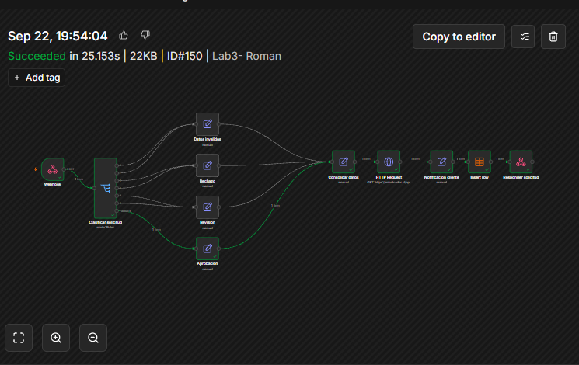
Imagen 4: error limite de monto U

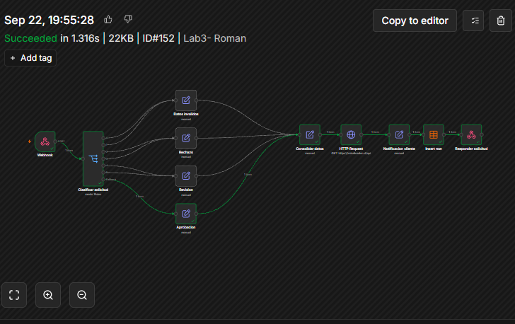
Imagen 5: error límite de D.

En ambos casos las solicitudes fueron aprobadas, ya que las reglas establecidas utilizan condiciones estrictamente mayores a los límites. Por lo tanto, un monto igual a U no activa REVISION_MONTO y una cantidad de días igual a D no activa RECHAZO_PLAZO. Esto permitió comprobar el comportamiento correcto de los valores frontera.

4. Error intencional de tipo de dato
Para demostrar la importancia de definir correctamente los tipos de datos, se modificó temporalmente la regla de revisión por monto desde tipo Number a String y se ejecutó el caso de control DEV-C01.

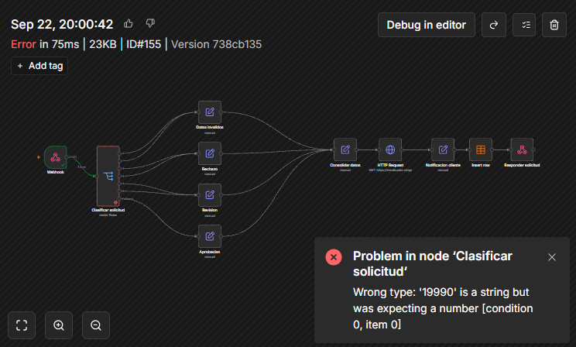
Imagen 6:Error de tipo de dato.

Al realizar la comparación como texto, el monto deja de evaluarse como una magnitud numérica y pasa a compararse de acuerdo con sus caracteres. Esto puede producir una clasificación diferente de la esperada, demostrando que una configuración incorrecta del tipo de dato puede afectar directamente la lógica del workflow. Una vez realizada la prueba, la condición fue restaurada a tipo Number para asegurar el correcto funcionamiento.

5. Casos no resueltos por el flujo
Finalmente, se analizaron situaciones que la lógica actual no puede resolver completamente. Una de ellas corresponde a un monto ingresado como "veinte mil", debido a que las reglas esperan un valor numérico. Para manejar correctamente este caso sería necesario incorporar una validación previa del tipo de dato.
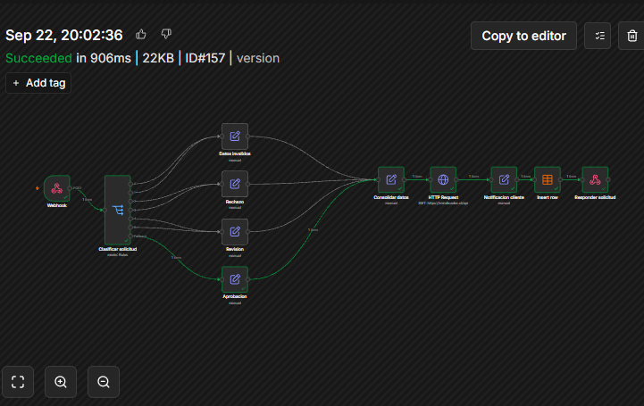
Imagen 7: Error Sku no existente.

También se probó una solicitud con el SKU inexistente ZZ-999. El flujo la procesó normalmente debido a que ninguna de las reglas implementadas valida la existencia del producto en el catálogo. Como mejora futura, sería necesario incorporar una consulta previa al catálogo para identificar productos no registrados antes de aplicar las reglas de devolución.

Conclusiones.

El desarrollo del laboratorio permitió implementar una solución completa en n8n para automatizar el proceso de devolución de AndesHogar SpA. A través de los workflows construidos fue posible recibir solicitudes, aplicar las reglas de negocio definidas, registrar los resultados obtenidos y generar un resumen diario con los principales indicadores del proceso.
Los resultados muestran que la automatización permite clasificar correctamente las solicitudes según monto, plazo y estado del producto, manteniendo además trazabilidad mediante el registro en Data Table. La ejecución de los 15 casos permitió verificar el funcionamiento del sistema y obtener una tasa de aprobación automática de 26,67%, junto con un monto total procesado de $1.251.820.
Las pruebas de errores y casos límite también permitieron identificar aspectos relevantes del diseño. Se comprobó la importancia de definir correctamente los tipos de datos, respetar los límites establecidos y validar adecuadamente la información de entrada. Asimismo, se detectó que el flujo actual no valida la existencia del SKU en el catálogo, lo que representa una oportunidad de mejora para una implementación futura.
En términos generales, la solución desarrollada cumple con el objetivo de automatizar el proceso de triage y consolidación diaria de devoluciones, reduciendo tareas manuales y entregando información estructurada para apoyar el seguimiento del proceso. Cabe destacar, que la aprobación automática del 26,67% disminuye inmediatamente la carga laboral, ya que el esas solicitudes no deben ser analizadas en ningún caso, provocando así una optimización del proceso y su carga laboral asociada.

